Министерство науки и высшего образования РФ
Федеральное государственное автономное
образовательное учреждение высшего образования
«СИБИРСКИЙ ФЕДЕРАЛЬНЫЙ УНИВЕРСИТЕТ»

Институт космических и информационных технологий
институт
Программная инженерия
кафедра

ОТЧЕТ О ПРАКТИЧЕСКОЙ РАБОТЕ №6
Машины Тьюринга
тема

Преподаватель А. С. Кузнецов
подпись, дата инициалы, фамилия

Студент КИ23-17/1Б, 032320072 М. А. Мальцев
номер группы, зачетной книжки подпись, дата инициалы, фамилия

Красноярск 2025

Цель
Исследование свойств универсальных вычислительных машин на примере абстрактной машины Тьюринга.

Задания
Необходимо с использованием системы JFLAP построить машины Тьюринга, соответственно, для распознавания заданного языка и вычисления заданной функции над целыми числами в унарной системе счисления, или формально доказать невозможность этого. Привести примеры функционирования созданных машин.
Для второй МТ обязательно предложить представление неположительных чисел в унарной системе счисления. Допускается использование как одно-, таки многоленточных МТ.
Вариант 6.
Первая МТ предназначена для распознавания языка L = {w : n_{a}(w) ≠ n_{b}(w)}. Вторая МТ предназначена для вычисления функции f(x) = 2^{x!}, x ≥ 0, двойка может задаваться явно в унарной системе, а может задаваться неявно.

Ход выполнения

Создание МТ-распознавателя
Сначала была построена машина Тьюринга для распознавания языка, состоящего из всех слов над алфавитом {a, b}, в которых количество символов «a» не равно количеству символов «b». При этом пустая строка также не принимается, так как нулевое кол-во символов «a» равно нулевому кол-ву символов «b». Составленная МТ показана на рисунке 1.
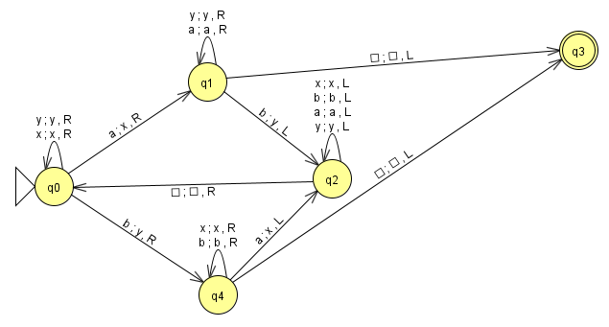
Рисунок 1 – Созданная МТ для распознавания
Дальше было проведено распознавание тестовых цепочек, путём нажатия на кнопку «Input -> Step…» и ввода 6 тестовых цепочек для проверки. Результаты теста показаны на рисунках 2, 3, 4, 5, 6 и 7.
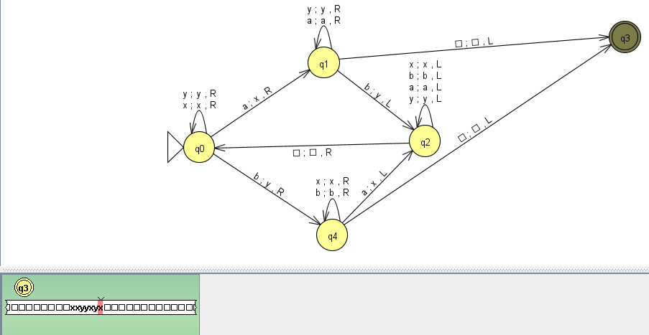
Рисунок 2 – Тест для цепочки «aabbaba»
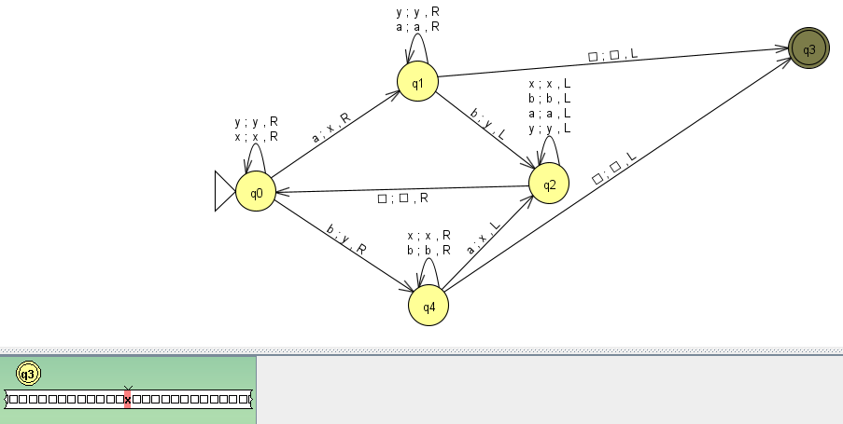
Рисунок 3 – Тест для цепочки «a»

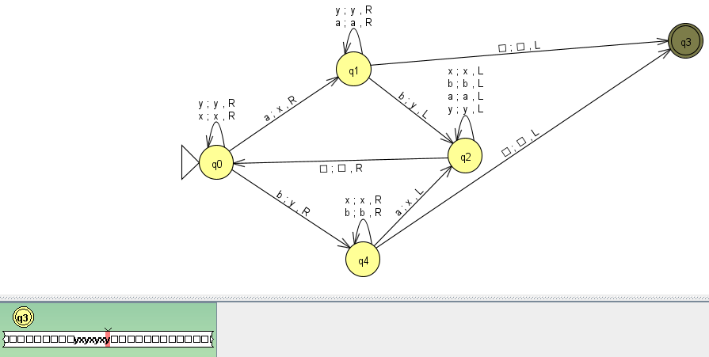
Рисунок 4 – Тест для цепочки «bababab»

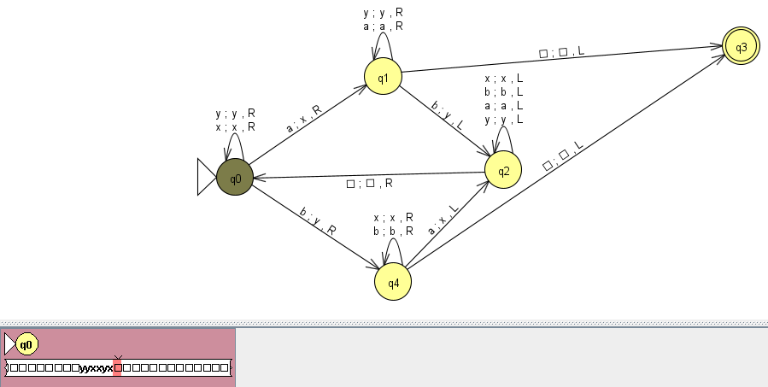
Рисунок 5 – Тест для цепочки «bbaaba»

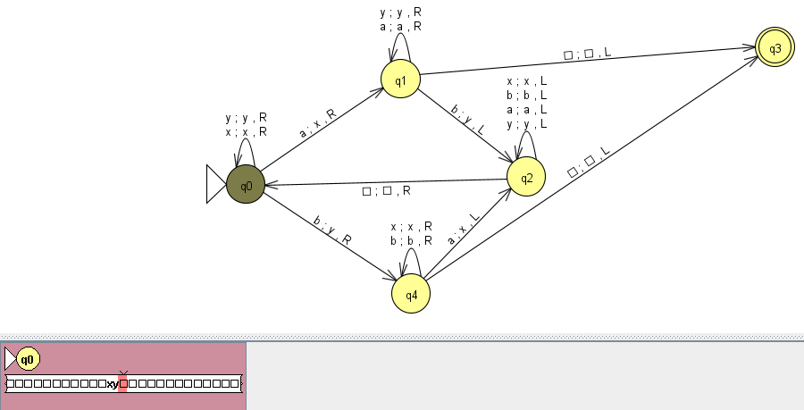
Рисунок 5 – Тест для цепочки «ab»
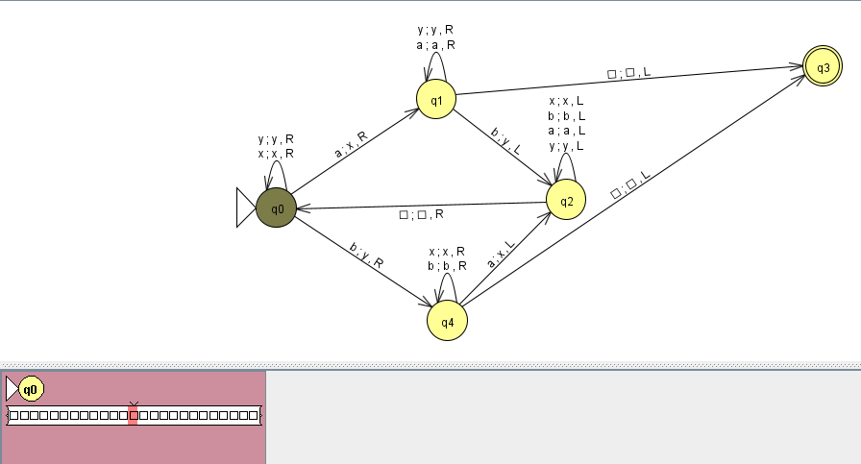
Рисунок 7 – Тест для пустой строчки
В итоге все тесты были успешно пройдены, и полученная МТ правильно определяет исходный язык.

Создание МТ-вычислителя
Затем была построена машина Тьюринга для вычисления функции, заданной в условии. Было принято решение представлять число 2 явно в унарной системе счисления (то есть как «11»), поэтому и результат функции также возвращается в унарной форме. Для передачи нуля в функцию необходимо использовать пустую входную цепочку. Отрицательные числа кодируются добавлением символа «0» перед унарным представлением числа, однако, поскольку по условию задачи x ≥ 0, ввод отрицательных чисел приводит к ошибке. Созданная МТ имеет три ленты. Схема построенной машины Тьюринга приведена на рисунке 8.
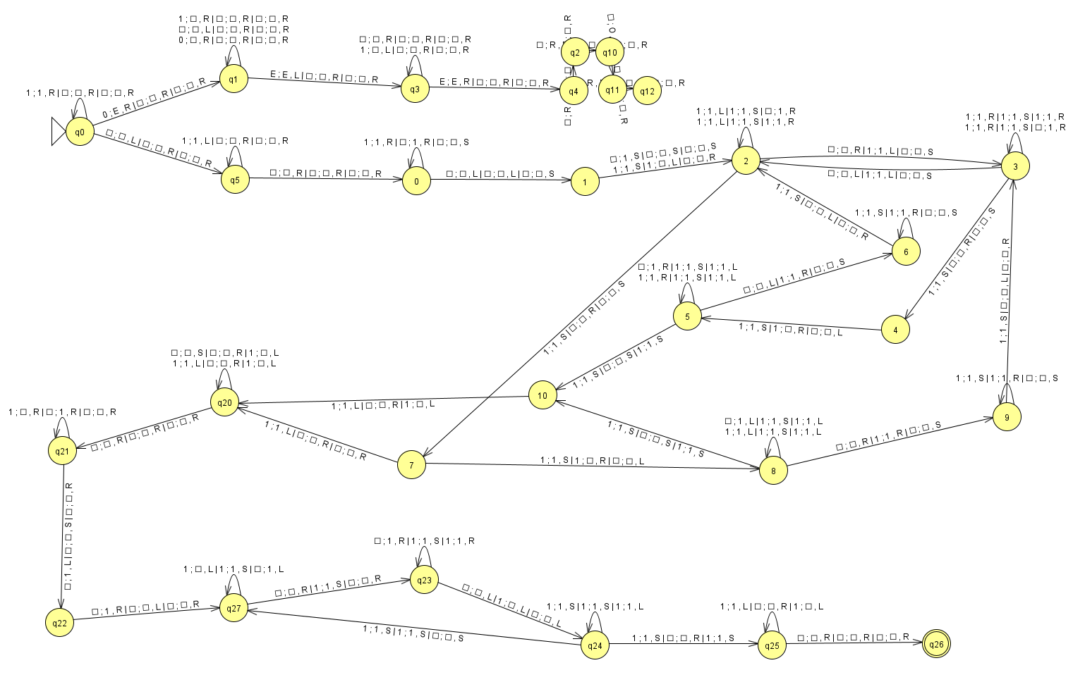
Рисунок 8 – Созданная МТ для вычисления
Дальше было проведено распознавание тестовых цепочек, путём нажатия на кнопку «Parse» и ввода 6 тестовых цепочек для проверки. Результаты теста показаны на рисунках 9, 10, 11, 12, 13 и 14.
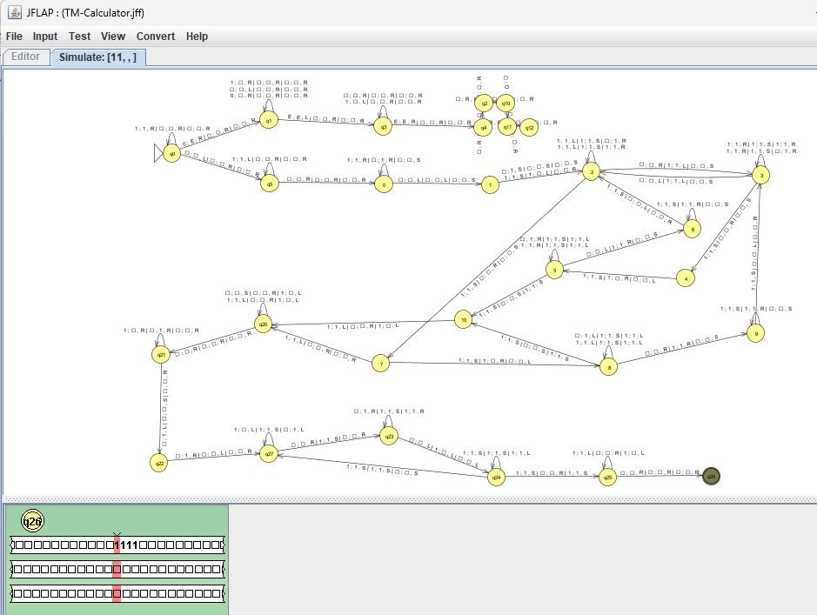
Рисунок 9 – Тест для цепочки «11»

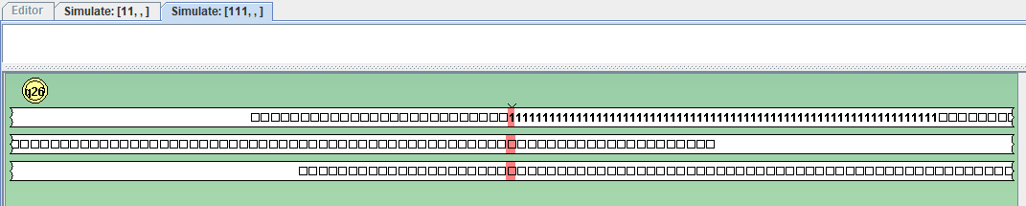
Рисунок 10 – Тест для цепочки «111»

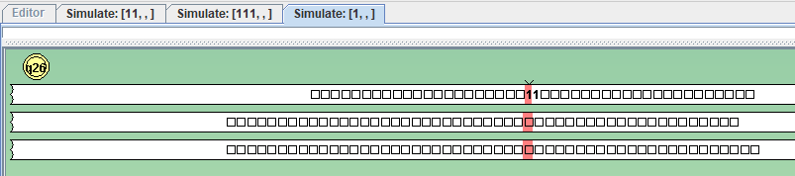
Рисунок 11 – Тест для цепочки «1»

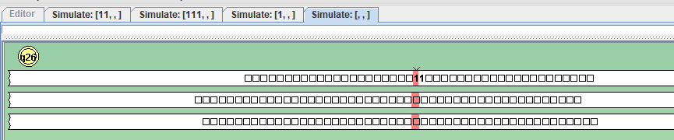
Рисунок 12 – Тест для пустой цепочки

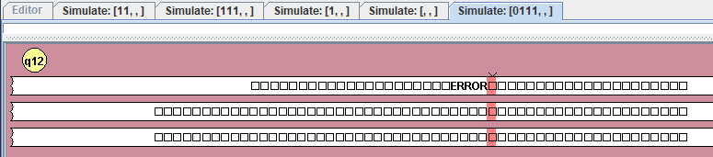
Рисунок 14 – Тест для цепочки «11»

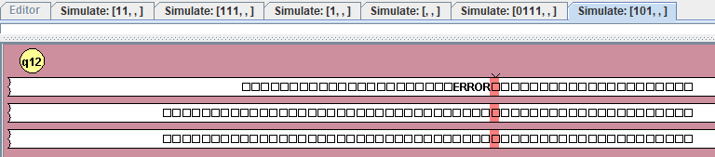
Рисунок 14 – Тест для цепочки «11»
В итоге все тесты были успешно пройдены, и полученная МТ правильно вычисляет функцию.

Выводы
В ходе данной практической работы были исследованы свойства универсальных вычислительных машин на примере абстрактной машины Тьюринга. Были созданы машины Тьюринга для распознавания и вычисления.

